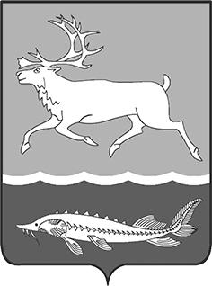
МУНИЦИПАЛЬНОЕ ОБРАЗОВАНИЕ
«СЕЛЬСКОЕ ПОСЕЛЕНИЕ КАРАУЛ»
ТАЙМЫРСКОГО ДОЛГАНО-НЕНЕЦКОГО МУНИЦИПАЛЬНОГО РАЙОНА

ГЛАВА СЕЛЬСКОГО ПОСЕЛЕНИЯ КАРАУЛ

ПОСТАНОВЛЕНИЕ

от «04» сентября 2018г. № 12-П

О поощрении жителей сельского поселения Караул

На основании Положения «О наградах и поощрениях муниципального образования «Сельское поселение Караул», утвержденного Решением Совета сельского поселения Караул от 28.03.2007г. № 112, ходатайства Администрации сельского поселения Караул, за высокий профессионализм, большой вклад в социально – экономическое развитие сельского поселения Караул:

ПОСТАНОВЛЯЮ:

- Присвоить почетное звание «Почетный житель сельского поселения Караул»:
- Гмырко Виктору Пантелеймоновичу, ветеринарному врачу с. Караул.
- Вр.и.о. Начальника финансового отдела Администрации сельского поселения Караул (Колупаев А.В.) профинансировать расходы на мероприятие в сумме 3000 (три тысячи) рублей, главному бухгалтеру муниципального казенного учреждения «Центр по обеспечению хозяйственного обслуживания» сельского поселения Караул (Адельгужиной Р.А.) выдать денежные средства в подотчет Гмырко Е.П.
3. Контроль за выполнением данного постановления оставляю за собой.

Глава сельского
поселения Караул Д.В.Рудник

